Presseinformation

Auf einer Welle: Steh-, Flansch- und Spannkopflager von HECHT

Zum mehr als 30.000 Artikel umfassenden Lagerbestand von HECHT KUGELLAGER zählt ein großes Sortiment an ein- und zweiteiligen Gehäuselagern für Wellendurchmesser von 10mm bis 180mm. Die als Steh-, Flansch-, Spannkopf- und Hängelager verfügbaren Einheiten sind mit Gehäusen aus Grau- und Zinkguss, Edelstahl, Kunststoff oder Stahlblech erhältlich. Als Lagereinsätze stehen verschiedenste Rillenkugel-, Pendelkugel- oder Pendelrollenlager aus Wälzlagerstahl oder Edelstahl zur Wahl, die sich mittels Gewindestift, Exzenterring, Spannhülse oder Passungssitzen an der Welle befestigen lassen. Neben Modellreihen führender Hersteller bietet HECHT qualitätsgeprüfte Gehäuselager seiner Eigenmarken HKC und HKW in Standard- bzw. Premiumausführung zu besonders wettbewerbsfähigen Konditionen an. Während sich robuste, hohen Drehzahlen und Temperaturen standhaltende Gussgehäuse für ein breites Applikationsspektrum eignen, finden Gehäuselager aus Kunststoff oder Edelstahl vornehmlich in hygienisch sensiblen Einsatzbereichen Verwendung. Im Stahlblechgehäuse verbaute Kugel- oder Rollenlager kommen überwiegend für einfache, besonders kostensensitive Anwendungen in Betracht. Auch für den anspruchsvollen Outdoor-Einsatz beispielsweise in der Agrartechnik oder in Baumaschinen hat der schwäbische Wälzlagerspezialist kompakte, wirtschaftliche Lösungen aus Grauguss sowie Stahl oder Edelstahl im Angebot, die sich mit verschiedensten Lagereinsätzen und angepassten Abdichtungen kombinieren lassen. Bei Bedarf sichern zusätzliche Schutzkappen die Lagertechnik gegen extreme Umweltbedingungen.

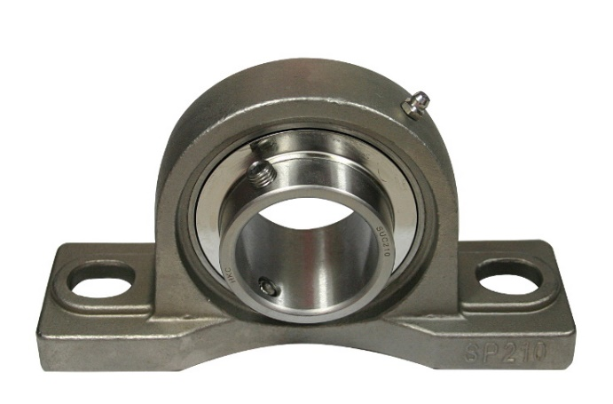

Bild: Wirtschaftliches Edelstahl-Stehkugellager der HECHT-Eigenmarke HKC für die Lebensmittel- und Pharmaproduktion

Bilder: | hkc_stehlager_300.jpg | Zeichen: | 1.584
Dateiname: | 202303010_pm_gehaeuselager.docx | Datum: | 22.03.2023

Unternehmenshintergrund

Die HECHT KUGELLAGER GmbH & Co. KG mit Sitz in Winnenden liefert seit 1965 Wälz- und Rollenlager an Partner aus Industrie, Handel und Gewerbe. Mit einem großen Produktangebot der Premiumhersteller INA, FAG und SKF sowie den Eigenmarken HKW und HKC bedient das international agierende Familienunternehmen kundenspezifische Anforderungen schnell und effektiv. HECHT ist zudem exklusiver Vertragspartner der chinesischen Marke SL. Das Unternehmen, das eine Vertriebsgesellschaft in China betreibt, besitzt zudem eine Lieferlizenz für den chinesischen Markt – hiervon profitieren insbesondere Kunden, die in China produzieren. Dank eigener Produktion und Montage implementiert HECHT auch Sonderlösungen anhand von individuellen Kundenanforderungen.

Kontakt:  HECHT KUGELLAGER  GmbH & Co. KG  Christina Hecht  Wiesenstraße 14  71364 Winnenden  Tel.: +49 (0) 7195 9119-0  Fax: +49 (0) 7195 9119-0  E-Mail: ch.hecht@hecht-hkw.de  Internet: www.hecht-hkw.de |  | gii die Presse-Agentur GmbH  Immanuelkirchstraße 12  10405 Berlin  Tel.: 0 30 / 53 89 65 -0  Fax: 0 30 / 53 89 65 -29  E-Mail: info@gii.de  Internet: www.gii.de

